2022年湖北省宜昌市初中学业水平考试
道德与法治试题
（本试卷共23题，满分100分，考试时间90分钟。）
注意事项：
本试卷分试题卷和答题卡两部分，请将答案写在答题卡上每题对应的答题区域内，写在试题卷上无效。
考试结束，请将试题卷和答题卡一并上交。
一、选择题（共20题，每题2分，共40分。在每题给出的四个选项中，只有一项是符合题目要求的。其中1-20题为道德与法治试题）
1. 青春是一首诗，诉说着生命美妙；青春是一幅画，勾勒出梦想的蓝图；青春是一支歌，吟唱着奋进的旋律。这启示青少年（ ）
A. 珍惜美好青春 B. 学会关爱他人 C. 追求标新立异 D. 合理调控情绪
2. 读一本好书，让心灵去旅行。有人独爱手不释卷，翰墨书香：有人钟情视听兼备，声画共赏。无论是“一卷在手”还是“一屏万卷”，阅读能（ ）
A. 放飞自我，提升外在形象 B. 开启智慧，获取物质财富
C. 涵养品格，丰盈精神世界 D. 增长见识，成就辉煌人生
3. 2021年7月24日，中共中央办公厅、国务院办公厅印发了《关于进一步减轻义务教育阶段学生作业负担和校外培训负担的意见》。“双减”政策的落地指引中学生（ ）
A. 提高作业设计质量 B. 注重自身全面发展 C. 严格校外培训监管 D. 放弃校外实践学习
4. “谁说污泥满身的不算英雄”“谁说对弈平凡的不算英雄”“谁说站在光里的才算英雄”……一曲《孤勇者》，字字皆动人，句句是人生。它告诉我们（ ）
①即使身处逆境，依然笑对生活 ②坚守平凡岗位，亦能闪耀伟大
③勇于奋斗拼搏，绽放生命光芒 ④生命不可预知，敬畏善待生命
A. ①②③ B. ①②④ C. ①③④ D. ②③④
5. 漫画蕴意丰富，或赋予人力量，或给予人启迪。下列选项与漫画主旨一致的是（ ）
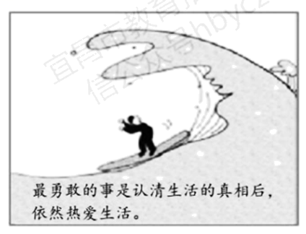
A. 行己有耻，止于至善 B. 丰富情感，开发潜能
C. 独立思维，自我批判 D. 直面挫折，自信自强
6. 2022年4月以来，国内多家互联网平台逐步开放个人主页展示TP属地功能。该功能将互联网用户的真实属地公开，一批伪装者现出原形、人设崩塌。此举有利于（ ）
A. 学会信息节食，提高媒介素养 B. 保护个人隐私，控制网络言论
C. 净化网络环境，营造良好生态 D. 创新技术手段，消除欺骗行为
7. 北京冬奥会赛会志愿者共1．9万名，每个志愿岗位散发的微光汇聚成耀眼夺目的光源，为奥运盛会增添了亮丽的色彩。这说明（ ）
A. 服务社会需要掌握过硬的本领 B. 社会进步离不开每个人的努力
C. 奉献社会需要讲究策略和方法 D. 志愿服务给人以精神上的关怀
8. 面对乌克兰危机，党和政府安全高效将同胞撤离回国。有网友感慨：“中国护照的含金量，不在于它能让你走多远，而在于它能从危险的地方接你回家！”这表明（ ）
A. 国家利益高于人民利益 B. 实现个人利益保障国家利益
C. 个人利益服从国家利益 D. 国家富强是人民利益的保障
9. 粮食，国计民生基石，国家安全的底线。在当前世界粮食危机的背景下，维护我国粮食安全最关键的是要（ ）
A. 依靠科技，发展粮食生产 B. 厉行节约，开展光盘行动
C. 保护耕地，扩大耕地面积 D. 制定政策，调控粮食价格
10. 文明是城市的幸福底色。为创建全国文明典范城市，宜昌城区开展了市容环境秩序“十不见”专项行动。从“拍手赞”到“动手干”，广大市民主动参与市容环境治理。市民的行为是在（ ）
A 主动承担法律责任 B. 依法享受公民权利 C. 自觉履行公民义务 D. 积极参与民主生活
11. 劳动最光荣、劳动最崇高、劳动最伟大、劳动最美丽。党和国家高度重视中小学生劳动教育，这是因为（ ）
A. 劳动是一切幸福的源泉 B. 劳动本身不分高低贵贱
C. 劳动创造孕育工匠精神 D. 劳动是职业规划的前提
12. 改革开放40多年来，中国的经济实力、科技实力、综合国力不断跃上新台阶，社会主义中国以更加雄伟的身姿屹立于世界东方。中国的腾飞证明（ ）
A. 我国已经建成社会主义现代化强国 B. 改革开放是决定当代中国命运的关键抉择
C. 教育是民族振兴和社会进步的基石 D. 社会主义初级阶段的基本国情已发生改变
13. “每有大事，必相咨访。”从社区“小院议事厅”，到居（村）民议事会，再到“协商议事室”，一个个充满烟火气的民主形式，是全过程人民民主的具体实践。这表明，我国实行（ ）
A. 选举民主 B. 协商民主 C. 依法治国 D. 以德治国
14. 2022年，《长津湖之水门桥》《狙击手》《奇迹·笨小孩》等电影成为热门，电影通过叙事的方式与观众进行精神交流，用文艺的力量温暖人、鼓舞人、启迪人。这些电影深受观众喜爱的主要原因是（ ）
A. 讲述了真实故事 B. 创新了拍摄技术 C. 投资了巨额资金 D. 凝聚了价值追求
15. 历史上的塞罕坝曾是一片绿洲，后因过度开采退化成茫茫荒原。三代林场人以坚忍不拔的斗志和永不言败的担当，使它从“沙地荒野”变回“林海绿洲”这说明（ ）
A. 人类可以对自然肆意地索取 B. 人类能够凌驾于自然之上
C. 改造自然必须遵循自然规律 D. 人类在自然面前无能为力
16. 在漫长的历史进程中，我国各族人民共同创造中华文化、捍卫祖国统一、推动历史进步，在交往交流交融中逐渐形成了中华民族共同体。下列语句能准确描述这一史实的是（ ）
A. “亲仁善邻，国之宝也” B. “同心掬得满庭芳”
C. “天地之大，黎元为先” D. “治国有常，而利民为本”
17. “爆竹声中一岁除，春风送暖入屠苏。千门万户瞳瞳日，总把新桃换旧符。”每年春节，海峡两岸的中国人都有相同的传统习俗。推进祖国统一必须弘扬中华文化，是因为（ ）
A. 依靠文化力量就能实现祖国完全统一 B. 解决台湾问题需要深化两岸经济合作
C. 中华文化是凝聚两岸同胞的精神纽带 D. 海峡两岸对和平统一已达成充分共识
18. 当前，百年变局和世纪疫情相互交织，世界进入动荡变革期。个别国家为追求自身绝对安全，热衷于拉帮结派，搞排他性“小圈子”，严重威胁全球安全，这表明（ ）
A. 合作共赢已成为当今时代主题 B. 各国积极参与全球治理体系建设
C. 经济全球化深刻改变人们生活 D. 世界的和平与发展面临严峻挑战
19. 近年来，尽管全球开放共识弱化，但中国坚持主动开放、逆势开放，“一带一路”朋友圈不断壮大，开放的中国处处涌动着发展机遇。这表明中国（ ）
A. 坚定不移同世界分享发展机遇 B. 敦促世界各国共同遵循国际规则
C. 独自应对人类面临的各种挑战 D. 在国际竞争中掌握着绝对话语权
20. “当我们追寻一个遥远的目标时，切莫忘记，旅途处处有美景！”这启示即将初中毕业的我们，站在人生的交汇点上应（ ）
A. 带着憧憬，一起走向未来 B. 畅想明天，确立发展目标
C. 理性分析，选准人生道路 D. 追求目标，也应珍惜过程
二、非选择题（共3题，共60分。其中44-46题为道德与法治试题。）
21. 跨越百年 青春对话】
时代各有不同，青春一脉相承。一封封不同时代青年的信，让我们看到了最好的青春模样。
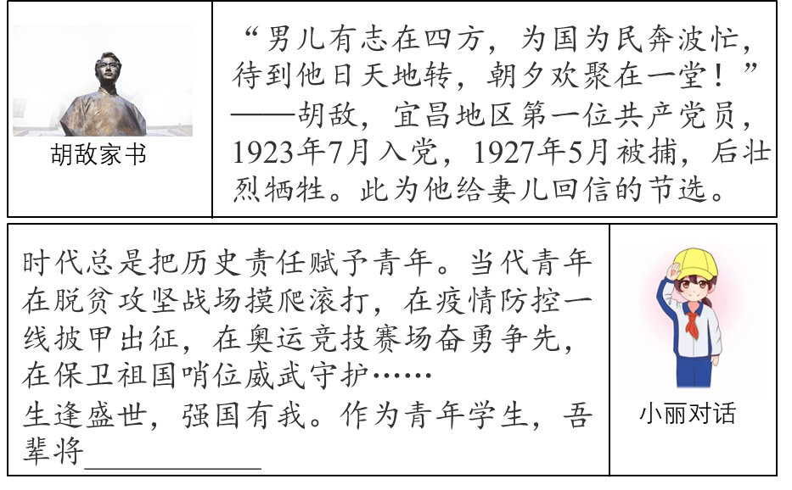
请你续写小丽的对话。要求：续写与材料内在逻辑一致；学科术语使用规范；字数在50字左右。
22. 【发展民主 践行法治】
今年，中国共产党将召开第二十次全国代表大会，在网络征求意见阶段，社会各界民意民智汇聚一堂，为党治国理政提供决策参考。有网友建议，社区是为人民群众服务的最小“细胞”，要充分发挥社区在普法宣传中的作用，让人民群众感受到正义可期待、权利有保障、义务须履行。
（1）中国共产党通过网络汇聚民意民智有何重要意义？
（2）“好的建议比黄金更有价值。”请你就社区如何开展普法宣传提出两条建议。
23. 【传承文化 乡村振兴】
材料一 宜昌市提出“让屈原成为宜昌永恒的文化地标”，通过成立屈原文化研究院，创办端午文化节、国际龙舟拉力赛，举办以“弘扬屈原文化传承求索精神”为主题的2022年宜昌市新春第一课等系列活动，让民众深切感悟屈原文化的魅力。
材料二 秭归某地深挖屈原文化内涵，屈氏后裔们用楚辞的浪漫谱写了一幅以传统文化赋能乡村振兴的优美画卷。在后皇嘉树的漫山橘园中，在龙舟竞渡的欢声笑语中，在敦亲睦邻的淳朴民风中，老百姓既“富口袋”又“富脑袋”。
（1）结合材料一，请你用两个关键词列举屈原文化蕴涵的精神内涵。
（2）结合材料二，分析在乡村振兴中什么要传承与弘扬屈原文化。
（3）宜昌市拟在紧临长江的磨基山片区建设屈原文化公园。请你设计公园内的一处景点。
景点名称 | 具体内容
求索台 | 刻写“路漫漫其修远兮吾将上下而求索”
______ | ___________________________________

